第一步、百度进入微软下载官网：

<https://www.microsoft.com/zh-cn/>

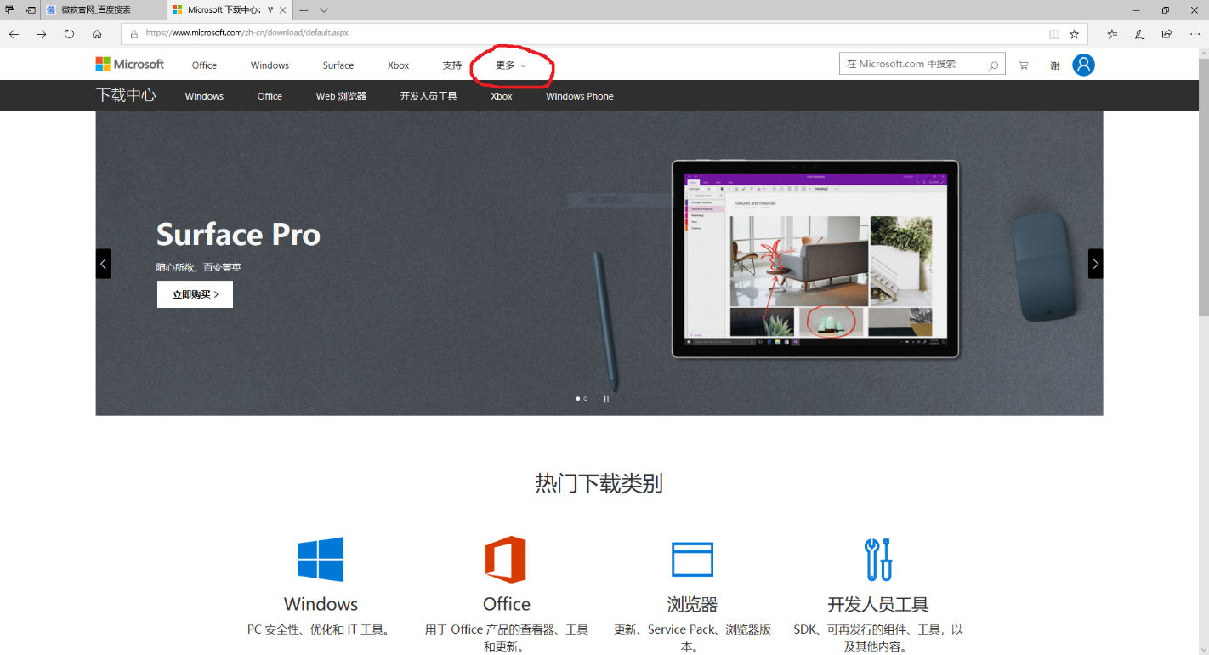

第二步、点击更多选项选择Visual Studio即可进入Visual Studio下载界面

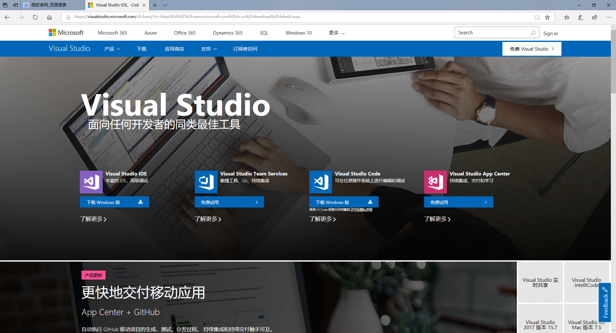

第三步、点击下载即可，有社区版、专业版、企业版可供选择，社区版免费，其余两个版本需要收费购买。对于个人来说社区版功能

可满足开发需求，各个版本详细差别：<https://visualstudio.microsoft.com/zh-hans/vs/compare/>

注：在线下载可能所需时间较长

详细安装过程：

<https://docs.microsoft.com/zh-cn/visualstudio/install/install-visual-studio>

Visual Studio 2017详细使用文档教程：

<https://docs.microsoft.com/zh-cn/visualstudio/ide/visual-studio-ide?f1url=https%3A%2F%2Fmsdn.microsoft.com%2Fquery%2Fdev15.query%3FappId%3DDev15IDEF1%26l%3Dzh-CN%26k%3Dk(MSDNSTART)%26rd%3Dtrue>